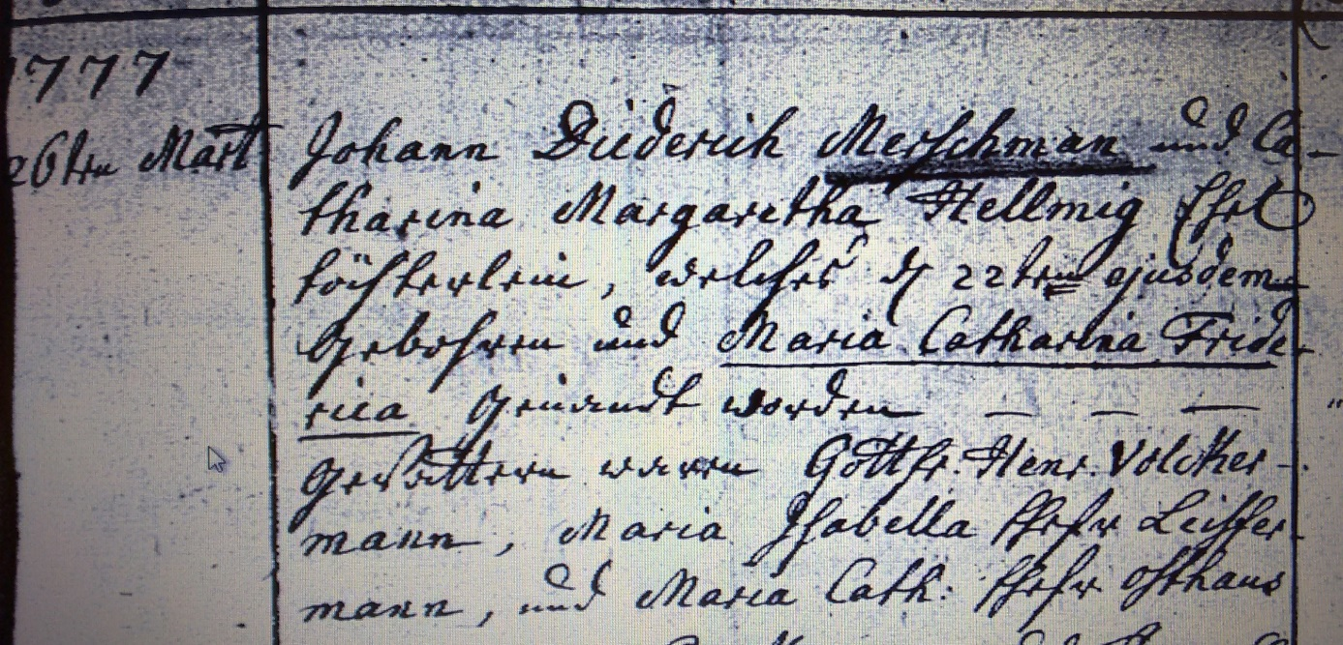

Kirchenbuch Heeren 1777; ARCHION-Bild 14 in „Taufen 1770 – 1819“
Abschrift:
„1777 26ten Mart. Johann Diederich Merschman und Catharina Margaretha Hellmig Ehel. Töchterlein, welches den 22ten ejusdem (eiusdem, desselben, KJK) gebohren und Maria Catharina Friderica genandt worden. Gevattern waren Gottfr. Henr. Volckermann, Maria Isabella Ehefr. Leiffermann, Maria Cath: Ehefrau Osthaus“.

